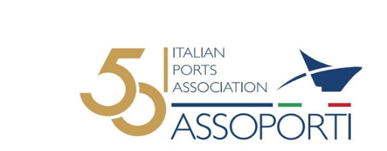
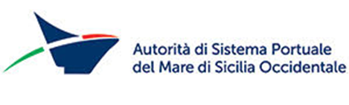

COMUNICATO STAMPA

Portualità, l’Italia ai tavoli europei: a Danzica il confronto sulle nuove politiche UE
A capo della delegazione di Assoporti all'assemblea di ESPO, Annalisa Tardino

Danzica, 7 maggio - È in corso a Danzica, l’Assemblea generale dell’European Sea Ports Organisation (ESPO), presieduta da Ansis Zeltiņš. Si tratta di una voce unificata e forte dei porti marittimi europei nei confronti delle istituzioni dell'Unione Europea a Bruxelles. La segretaria generale di ESPO, Isabelle Ryckbost, ha illustrato la relazione sullo stato di avanzamento delle politiche UE, sulle attività svolte dall’organizzazione e sulle priorità strategiche per i prossimi anni. Inoltre, sono stati approvati importanti documenti di lavoro destinati a essere trasferiti nelle sedi UE per contribuire alla definizione delle future politiche del settore portuale. La portualità italiana è rappresentata da Assoporti con a capo della delegazione Annalisa Tardino, presidente dell’Autorità di Sistema portuale del Mare di Sicilia occidentale presente su incarico del presidente di Assoporti, Roberto Petri, trattenuto in Italia. “Partecipare a tutte le sfide connesse all’Unione europea richiede presenza costante, competenza e capacità di interlocuzione”, ha dichiarato Petri. Assoporti ha ripreso un dialogo continuo con ESPO e con le principali istituzioni europee per contribuire ai processi decisionali che incidono direttamente sulla portualità nazionale. Grazie a questo lavoro, registriamo una crescente attenzione della Commissione europea rispetto alle nostre richieste nella redazione della strategia portuale europea, che costituisce la base delle future normative di settore. Abbiamo anche affidato un compito chiaro a un presidente che, da ex parlamentare europea, conosce bene le istituzioni UE”.
Tardino ha sottolineato l’importanza della presenza italiana ai tavoli decisionali europei: “Fin dal mio insediamento ho ritenuto fondamentale essere in prima linea nei luoghi dove si definiscono le politiche europee e portare le istanze della nostra portualità, strategica per il Paese. L’Italia è stabilmente tra i primi tre Paesi europei per volumi di merci movimentate e mantiene la leadership continentale nel traffico crocieristico e passeggeri. Ringrazio il presidente Petri per la fiducia dimostrata nei miei confronti”.
Petri ha poi richiamato l’attenzione sul tema dell’ETS, una delle principali criticità per il sistema portuale europeo: “Il rischio concreto è quello di una perdita di traffici verso porti extra UE, meno soggetti a vincoli ambientali. Una situazione che avrebbe effetti diretti sui porti di transhipment, come Gioia Tauro, sullo short sea shipping, sulle catene logistiche e sulla competitività complessiva del sistema europeo. Per questo stiamo lavorando con grande intensità a livello nazionale, europeo e, soprattutto, attraverso ESPO”.
“Questa Assemblea – ha aggiunto Tardino – ha confermato la complessità delle sfide che il sistema portuale si trova oggi ad affrontare: tensioni geopolitiche, interruzioni delle catene del valore, crisi energetiche, minacce ibride, oltre ai processi di transizione verde e digitale. In questo scenario i porti assumono un ruolo sempre più centrale”. Secondo Tardino, sicurezza portuale, transizione energetica, digitalizzazione e semplificazione amministrativa rappresentano oggi gli assi strategici su cui costruire il futuro del comparto: “I porti devono essere pronti a operare in un contesto internazionale sempre più instabile. Le politiche europee possono, e devono, rappresentare un’opportunità per rafforzare infrastrutture, standard operativi e capacità di risposta dell’intero sistema portuale europeo”.

Per ulteriori informazioni:

Star comunicazione in movimento
Barbara Gazzale
+39 348 4144780
+41 786433361

L’ufficio stampa AdSP MSOcc
Antonella Filippi – 339.4242177
Per Assoporti Tiziana Murgia t.murgia@assoporti.it – 346.6411288

